Die Fördermöglichkeiten für die Flächenheizung und Flächenkühlung sind 2020 so gut wie nie!
Seit Jahresbeginn sind zahlreiche neue und aktualisierte Fördertöpfe für energetische Sanierung und den Neubau mit regenerativen Energien geöffnet. Aber welche Fördermöglichkeiten ergeben sich für Flächenheiz- und -kühlsysteme aus den aktuellen Austausch- und Förderprogrammen?
Auf den ersten Blick ist es ein Förderdschungel, bei genauerer Betrachtung jedoch zeigt sich, dass die Systeme der Flächenheizung und Flächenkühlung in drei Förderprogrammen berücksichtigt werden: dem zum 01.01.2020 neu aufgelegten BAFA-Investitionsprogramm mit der Kesselaustauschprämie, dem zum 01.01.2020 neu aufgelegten Steuerabzug bei energetischer Sanierung sowie dem Klassiker unter den Förderprogrammen, der KfW-Förderung.
BAFA Förderung Kesselaustauschprämie
Das neu geschaffene BAFA Investitionsprogramm bietet im Paket mit einem Kesselaustausch eine Förderung von 20-45% der Investitionssumme an, in diesem Rahmen wird auch die Flächenheizung gefördert. Fördervoraussetzung ist u.a. der hydraulische Abgleich der Heizungsanlage. Förderfähige Kosten sind die Anschaffungskosten der geförderten Anlage, …, sowie Ausgaben für notwendige Umfeldmaßnahmen, darunter fallen z. B. … Optimierungen des Heizungsverteilsystems beispielsweise durch einen hydraulischen Abgleich und der Einbau von Flächenheizkörpern (Investitionskosten). Bei Austausch einer Öl-Heizungsanlage gegen eine Biomasse-Anlage, Wärmepumpe oder Hybridanlage, wird ein Bonus von 10 Prozentpunkten (Kesselaustauschprämie) auf den gemäß der Richtlinie gewährten prozentualen Fördersatz der zu errichtenden Anlage gewährt.

BAFA Förderung Förderung Neubau
Wichtig bei der Förderung von effizienten Wärmepumpen im Neubau: Gefördert werden effiziente Wärmepumpen sofern u.a. als Wärmeverteilsystem Flächenheizungen eingesetzt werden.
Zu beachten ist hier, dass Maßnahmen, die vor Bewilligung des Antrages begonnen werden, nicht förderfähig sind. Darüber hinaus ist das Fördervolumen auf 50.000 EUR begrenzt und es wird maximal die beantragte Fördersumme bewilligt. Eine nachträgliche Anpassung ist nicht möglich, eine sorgfältige Angebotsgestaltung und Antragstellung daher zu empfehlen.
Steuerabzug bei energetischer Sanierung
Die steuerliche Förderung energetischer Gebäudesanierungen bietet als "zweite Säule" der steuerlichen Förderung der energetischen Gebäudesanierung eine Alternative zu den bestehenden Kredit- und Zuschussprogrammen. Mit ihr ist es möglich Aufwendungen energetischer Sanierungen ab 2020 für einen befristeten Zeitraum von 10 Jahren durch einen prozentualen Abzug von 20% bis maximal 40.000 Euro pro Objekt von der Steuerschuld abzusetzen. Der Steuerabzug bei energetischer Sanierung, bspw. Optimierung bestehender Heizungsanlagen gilt, sofern diese älter als zwei Jahre sind. Förderfähig sind Einzelmaßnahmen, die auch von der KfW als förderfähig eingestuft sind, unter anderem die Flächenheizung und -kühlung. Die Maßnahmen zur energetischen Gebäudesanierung gelten befristet für die Zeit vom 1. Januar 2020 bis zum 31. Dezember 2029. Die geplante Laufzeit von 10 Jahren schafft die Möglichkeit für die Branche der energetischen Gebäudesanierungen, sich auf die steigende Nachfrage nach energetischen Sanierungen einzustellen und entsprechende Kapazitäten aufbauen.

KfW-Förderprogramme
Bei der KfW-Förderung ist nicht nur die neue Heizungsanlage an sich förderfähig, sondern auch viele begleitende Maßnahmen. So gibt es den Kredit beziehungsweise Zuschuss auch für den Austausch von Rohren und Heizkörpern, für den Einbau einer Fußbodenheizung oder Wandheizung, für die Erneuerung des Schornsteins und notwendige bauliche Maßnahmen am Heiz- und Kesselraum. Je nach Alter und Dämmstatus des Hauses kommen eine Vielzahl an Krediten oder Investitionszuschüssen in Frage, so dass hier im Vorfeld eine detaillierte Betrachtung und Bewertung der gewünschten Maßnahmen und der mit den Förderungen verbundenen Auflagen zu empfehlen ist.
Fazit:
Die Flächenheizung ist immer die Basis eines Niedrigtemperatur-Heizsystems. Wärmepumpe und Brennwertkessel erreichen nur in Kombination mit der Flächenheizung die besten Wirkungsgrade und niedrigsten Betriebskosten. Darüber hinaus bietet diese Kombination auch die größtmögliche Gestaltungsfreiheit bei der Inneneinrichtung und die beste thermische Behaglichkeit. Konsequenterweise werden daher Flächenheizungen und Flächenkühlungen im Rahmen der Förderprogramme stark berücksichtigt.

Linkliste zu den Förderprogrammen:
https://www.deutschland-machts-effizient.de/KAENEF/Navigation/DE/Foerderprogramme/Foerderfinder/foerderfinder
https://www.bafa.de/DE/Energie/Heizen_mit_Erneuerbaren_Energien/Foerderprogramm_im_Ueberblick/foerderprogramm_im_ueberblick_node.html
https://www.kfw.de/PDF/Download-Center/F%C3%B6rderprogramme-(Inlandsf%C3%B6rderung)/PDF-Dokumente/6000003613_Infoblatt_151_152_430.pdf

Weitere Informationen unter: www.flaechenheizung.de oder unter der Telefonnummer 0231 618 121 30.

Bildlegende:
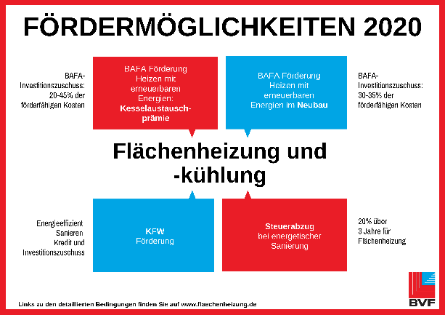
Abb.: BVF_Fördermöglichkeiten 2020.png
Aus diesen Fördertöpfen können Gelder für den Ein- und Umbau von und mit Fußbodenheizungen abgerufen werden.

Der BVF wurde 1971 gegründet und ist ein Zusammenschluss von über 60 gleichberechtigten Unternehmen aus Heizungsindustrie, Regelungstechnik, Handel und Montage. Die Schwerpunktthemen sind Heizen und Kühlen über Fußboden, Wand und Decke. Dabei werden hydraulische und elektrische Systeme abgedeckt.
Der BVF ist anhörungsberechtigter Bundesverband und vertritt die Interessen im technischen bzw. anwendungstechnischen Bereich der Branche bei Bundesministerien, Verbänden, Handwerksorganisationen und in der Normung. Er betreibt umfangreiche herstellerneutrale Facharbeit und hat ein weitreichendes Netzwerk im Gesamtmarkt Heizung, Trockenbau, Estrich, Energiesparen und energetische Modernisierung.
Redaktionelle Rückfragen an:
Alexandra Bartsch
Referentin Marketing/PR
+49 231 618 121 30
alexandra.bartsch@flaechenheizung.de

Bundesverband Flächenheizungen und Flächenkühlungen e.V.
Wandweg 1
44149 Dortmund
+49 231 618 121 30
+49 231 618 121 32
info@flaechenheizung.de

